| **가천대학교 컴퓨터공학과** |
| --- |
| AI 시착 모델 쇼핑몰 서비스 개발 |

**프로젝트**

**완료보고서**

**2024. 12. 17.**

팀명: 프라임넘버

컴퓨터공학과 202035206 이유찬

컴퓨터공학과 201739422 선재진

컴퓨터공학과 202135911 구민결



**목 차**

**1. 프로젝트 개요 3**

**2. 프로그램 구성 4**

**3. 프로젝트 개발 결과 6**

**4. 프로그램의 소스파일 구조 13**

**5. 프로젝트 완료후기 17**

**6. 소스코드(별첨) 19**

1. **프로젝트 개요**

* **프로젝트 명**

| 『 AI 시착 모델 쇼핑몰 서비스』개발 |
| --- |

* **프로젝트 요약**

| 최근 온라인 쇼핑의 급성장과 함께 비대면 쇼핑이 일상화되면서 사용자는 집에서도 쉽게 의류를 구매할 수 있게 되었습니다. 그러나 온라인 쇼핑의 가장 큰 한계점은 실제 착용감 확인이 어렵다는 것입니다. 특히 사이즈 선택의 어려움, 의류 핏과 스타일이 자신의 체형에 맞는지 확인할 수 없는 문제가 빈번하게 발생하고, 이는 구매 후 반품률 증가와 고객 만족도 저하로 이어지고 있습니다.  이에 따라 사용자들이 보다 실감 나고 개인화된 쇼핑 경험을 제공받을 수 있도록 AI 가상 시착 모델 기술을 도입한 쇼핑몰 서비스의 필요성이 증가하고 있습니다.  우리 팀은 이러한 문제를 해결하고자 AI 기반 가상 시착 모델 쇼핑몰 서비스를 기획했습니다.  서비스의 핵심은 이미지 레이어링 기술을 활용한 가상시착 입니다. 사용자가 원하는 의류를 선택하면 준비된 기본 아바타 이미지 위에 상의와 하의의 PNG 형식의 투명 배경 이미지를 불러와 자연스럽게 합성하고 배치합니다. 이를 통해 사용자는 다양한 의류 조합을 실시간으로 확인할 수 있으며, 직접 입어보지 않아도 실제 착용에 가까운 시각적 피드백을 받을 수 있습니다. 복잡한 딥러닝 모델(GAN 등)이나 포즈 인식 없이도 빠르고 효율적으로 가상 시착 경험을 제공할 수 있도록 설계되었습니다.  상품 등록 및 관리 시스템도 함께 구축되어 판매자가 손쉽게 의류 이미지를 업로드하고 상품 정보를 등록할 수 있습니다. 이를 통해 등록된 상품은 AI Try-On 기능에서 실시간으로 사용 가능하며, 관리자는 제품의 재고와 상세 정보를 효율적으로 관리할 수 있습니다. 사용자 또한 직관적으로 디자인된 인터페이스에서 상품 목록을 확인하고, 장바구니에 담아 결제 및 주문까지 이어질 수 있도록 쇼핑몰의 핵심 기능을 포함하였습니다.  또한 UI/UX는 사용자 중심으로 설계되었습니다. 네비게이션 바, 상품 카테고리, 검색 기능 등을 통해 사용자가 원하는 의류를 쉽게 찾을 수 있도록 구성했으며, 상세 페이지에서는 의류의 이미지와 설명을 확인하고, 쿠폰 적용 및 배송비 계산 기능을 통해 편리한 쇼핑 경험을 제공합니다.  본 서비스의 도입은 사용자 경험을 혁신하고 쇼핑몰의 비즈니스 성과를 극대화할 것으로 기대됩니다. 사용자들은 직접 착용하지 않고도 가상 시착을 통해 스타일과 핏을 직관적으로 확인할 수 있어 쇼핑의 신뢰도가 높아지며, 이로 인해 사이즈 불일치와 스타일 미스매치로 인한 반품률이 감소할 것입니다. 동시에 판매자는 AI 기반 기술을 활용한 차별화된 쇼핑몰 경험을 통해 고객의 구매 전환율을 높이고 매출을 증대시킬 수 있습니다.  결론적으로, 본 프로젝트는 AI 기술과 사용자 친화적인 쇼핑몰 플랫폼을 결합해 온라인 쇼핑의 새로운 표준을 제시하며, 사용자 만족도와 판매자 효율성을 모두 높이는 혁신적인 솔루션을 제공합니다. |
| --- |

* **팀구성**

| 역할 | 학번 | 이름 | email | 비고 |
| --- | --- | --- | --- | --- |
| 팀장/개발 | 202035206 | 이유찬 | lyc0619@gachon.ac.kr |  |
| 팀원/개발 | 201739422 | 선재진 | slslslsjemf@gachon.ac.kr |  |
| 팀원/개발 | 202135911 | 구민결 | asofresh@gachon.ac.kr |  |

1. **프로그램 구성**

* **시스템 구성도**

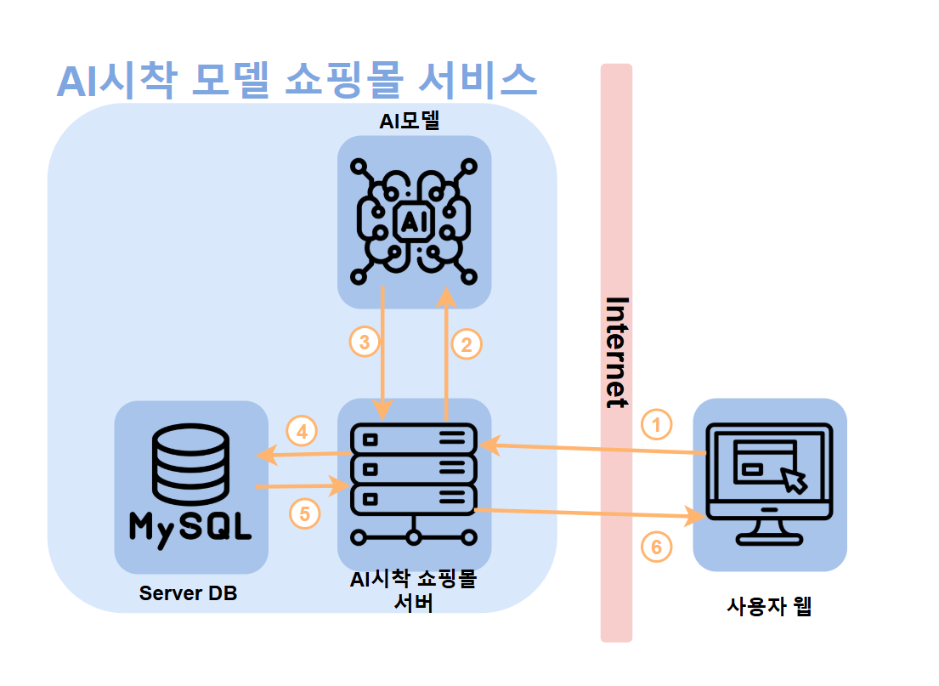

* **서비스운영 실행방법**

| 실행환경 | 실행절차 및 필요사항 |
| --- | --- |
|
| OOOO  서버  실행법  (AI학습은 서버에 포함) | 1.ssh(putty)로 서버접속 ………… [http://ceprj.gachon.ac.kr:600](http://ceprj.gachon.ac.kr:60001)11  2.학과서버 계정아이디 …………… 아이디: t24311  3.서버프로세스 실행법  1) 계정으로 로그인 한 후  2) $ /home/backend로 이동  3) $ npm start  4.실행확인  1) $ 터미널에 데이터베이스 연결 성공  5.서버프로세스 종료방법  1) $ ctrl+c |

* **시험용 계정**

| 개발대상 | 시연용 계정 (아이디/암호) | |
| --- | --- | --- |
| 사용자 | 관리자 |
| 웹 | [test123@gmail.com](mailto:test123@gmail.com) / test123! | admin24311@gmail.com /  243team10! |

* **개발내용**

| 개발대상 | 주요기능 | 개발결과 | |
| --- | --- | --- | --- |
| 개발자 | 완료율 |
| 사용자용  서비스 | 회원가입, 로그인/로그아웃, 회원정보 수정 | 선재진 | 100% |
| 제품 등록 | 이유찬 | 100% |
| 제품 수정 | 선재진 | 100% |
| 제품 삭제 | 선재진 | 100% |
| 장바구니 조회 | 구민결 | 100% |
| 장바구니 담기 | 선재진 | 100% |
| 장바구니 삭제 | 선재진 | 100% |
| 장바구니 수정 | 선재진 | 100% |
| AI시착 모델 생성 | 선재진 | 100% |
| 커뮤니티 공유 | 구민결 | 100% |
| 커뮤니티 조회 | 구민결 | 90% |
| 커뮤니티 추천 | 선재진 | 100% |
| 제품 목록 확인 | 이유찬 | 100% |
| 제품 상세보기 | 이유찬 | 90% |
| 관리자용  서비스 | 관리자 로그인/로그아웃 | 선재진 | 100% |
| 사용자 계정 관리 | 구민결 | 80% |
| 사용자별 제품 관리 | 구민결 | 80% |
| 사용자별 포스트 관리 | 구민결 | 90% |

1. **프로젝트 개발 결과**

**◼ (웹)서버 화면(메인 페이지, 로그인 전)**

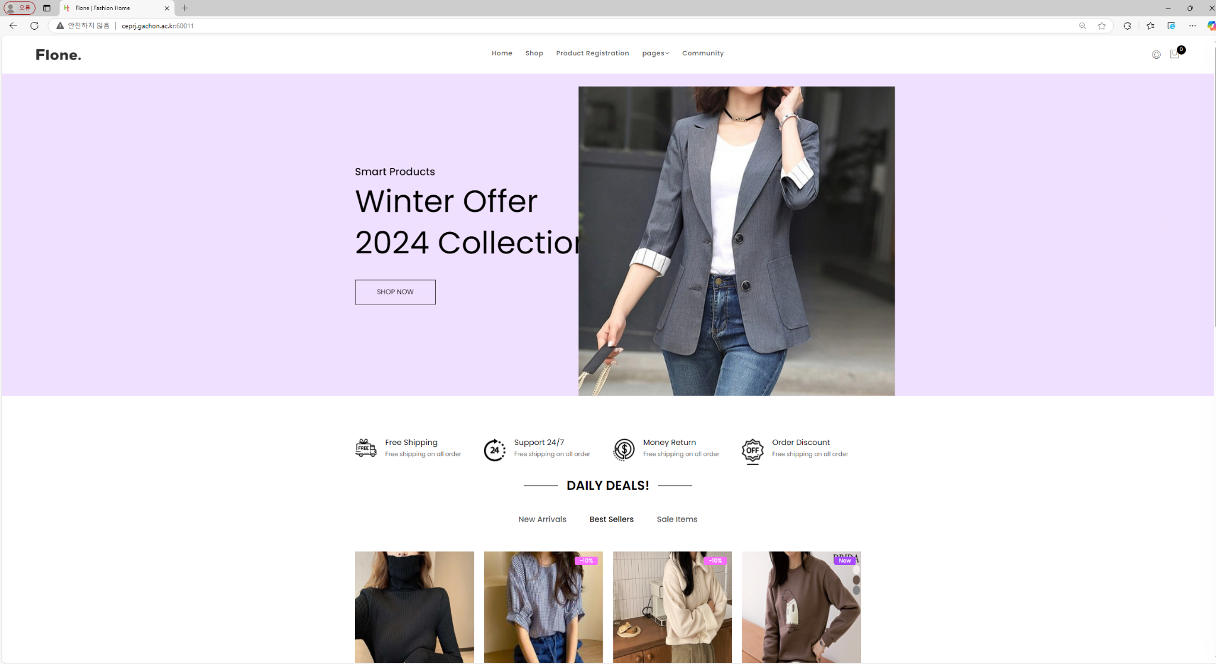

**◼ (웹)서버 화면(로그인 페이지, 로그인 전)**

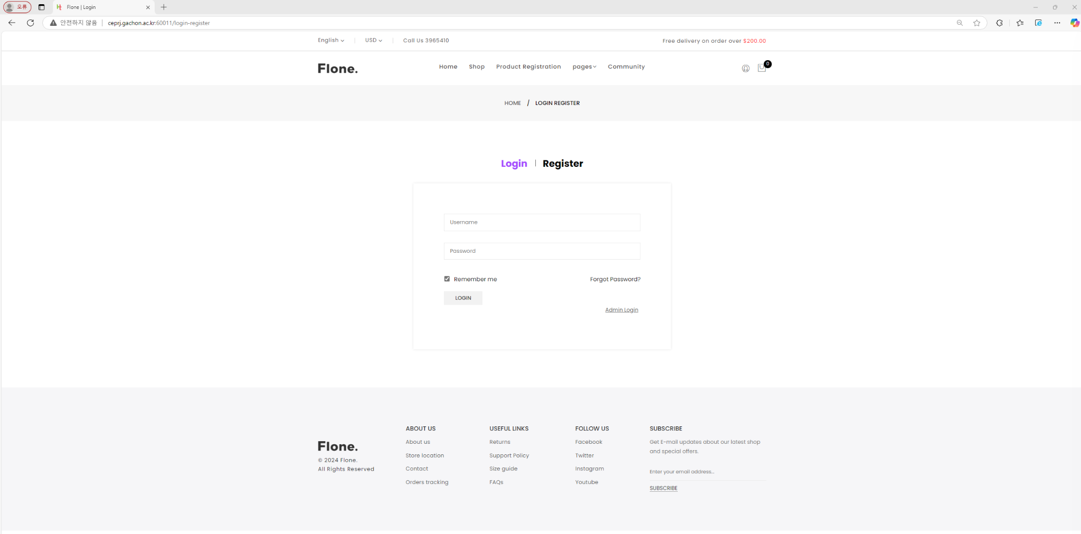

**◼ (웹)서버 화면(Admin 로그인 페이지)**

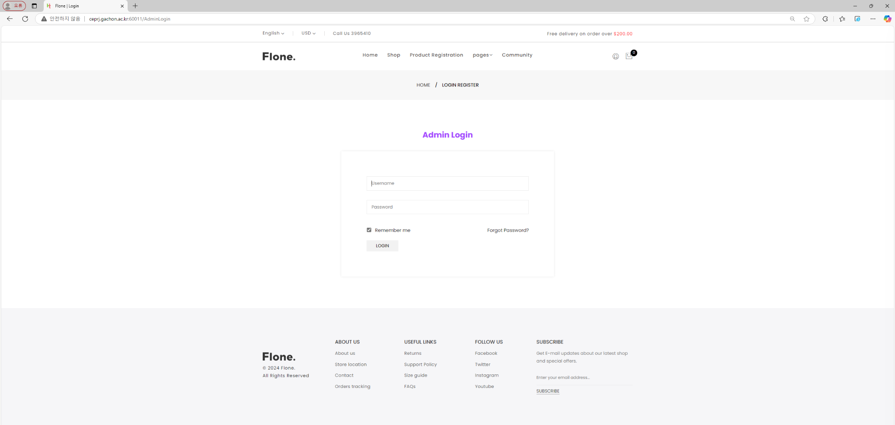

**◼ (웹)서버 화면(계정 생성 페이지)**

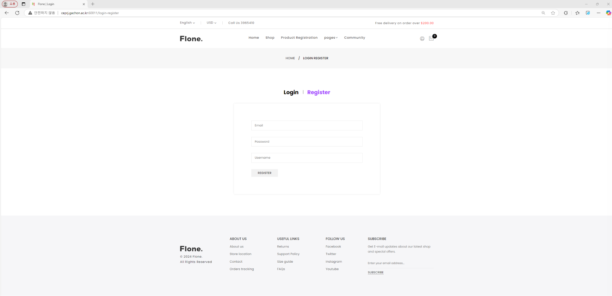

**◼ (웹)서버 화면(회원 관리 상세 페이지)**

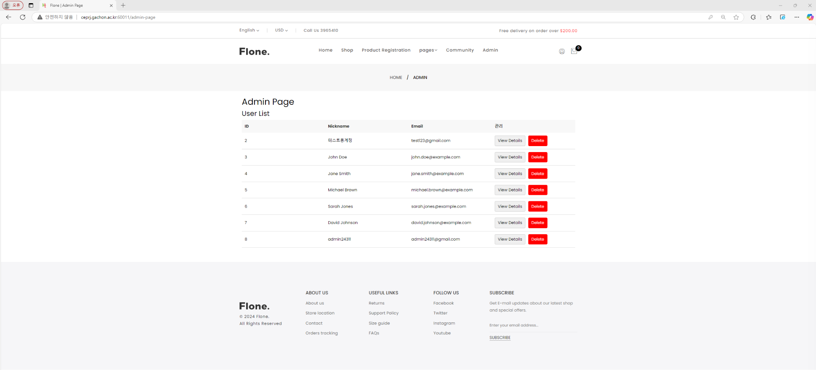

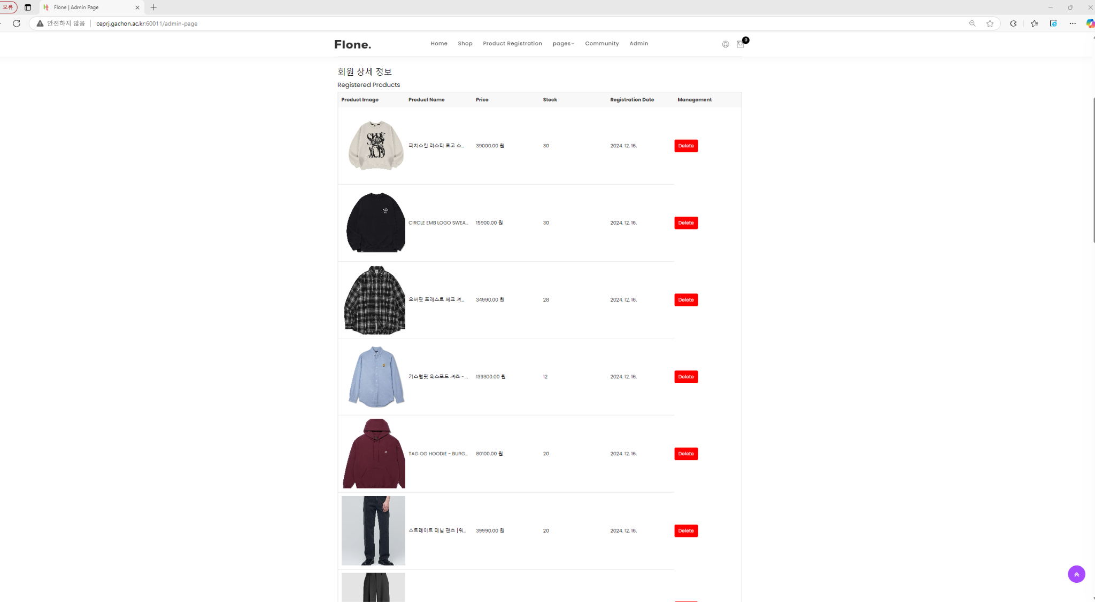

**◼ (웹)서버 화면(계정 관리 페이지)**

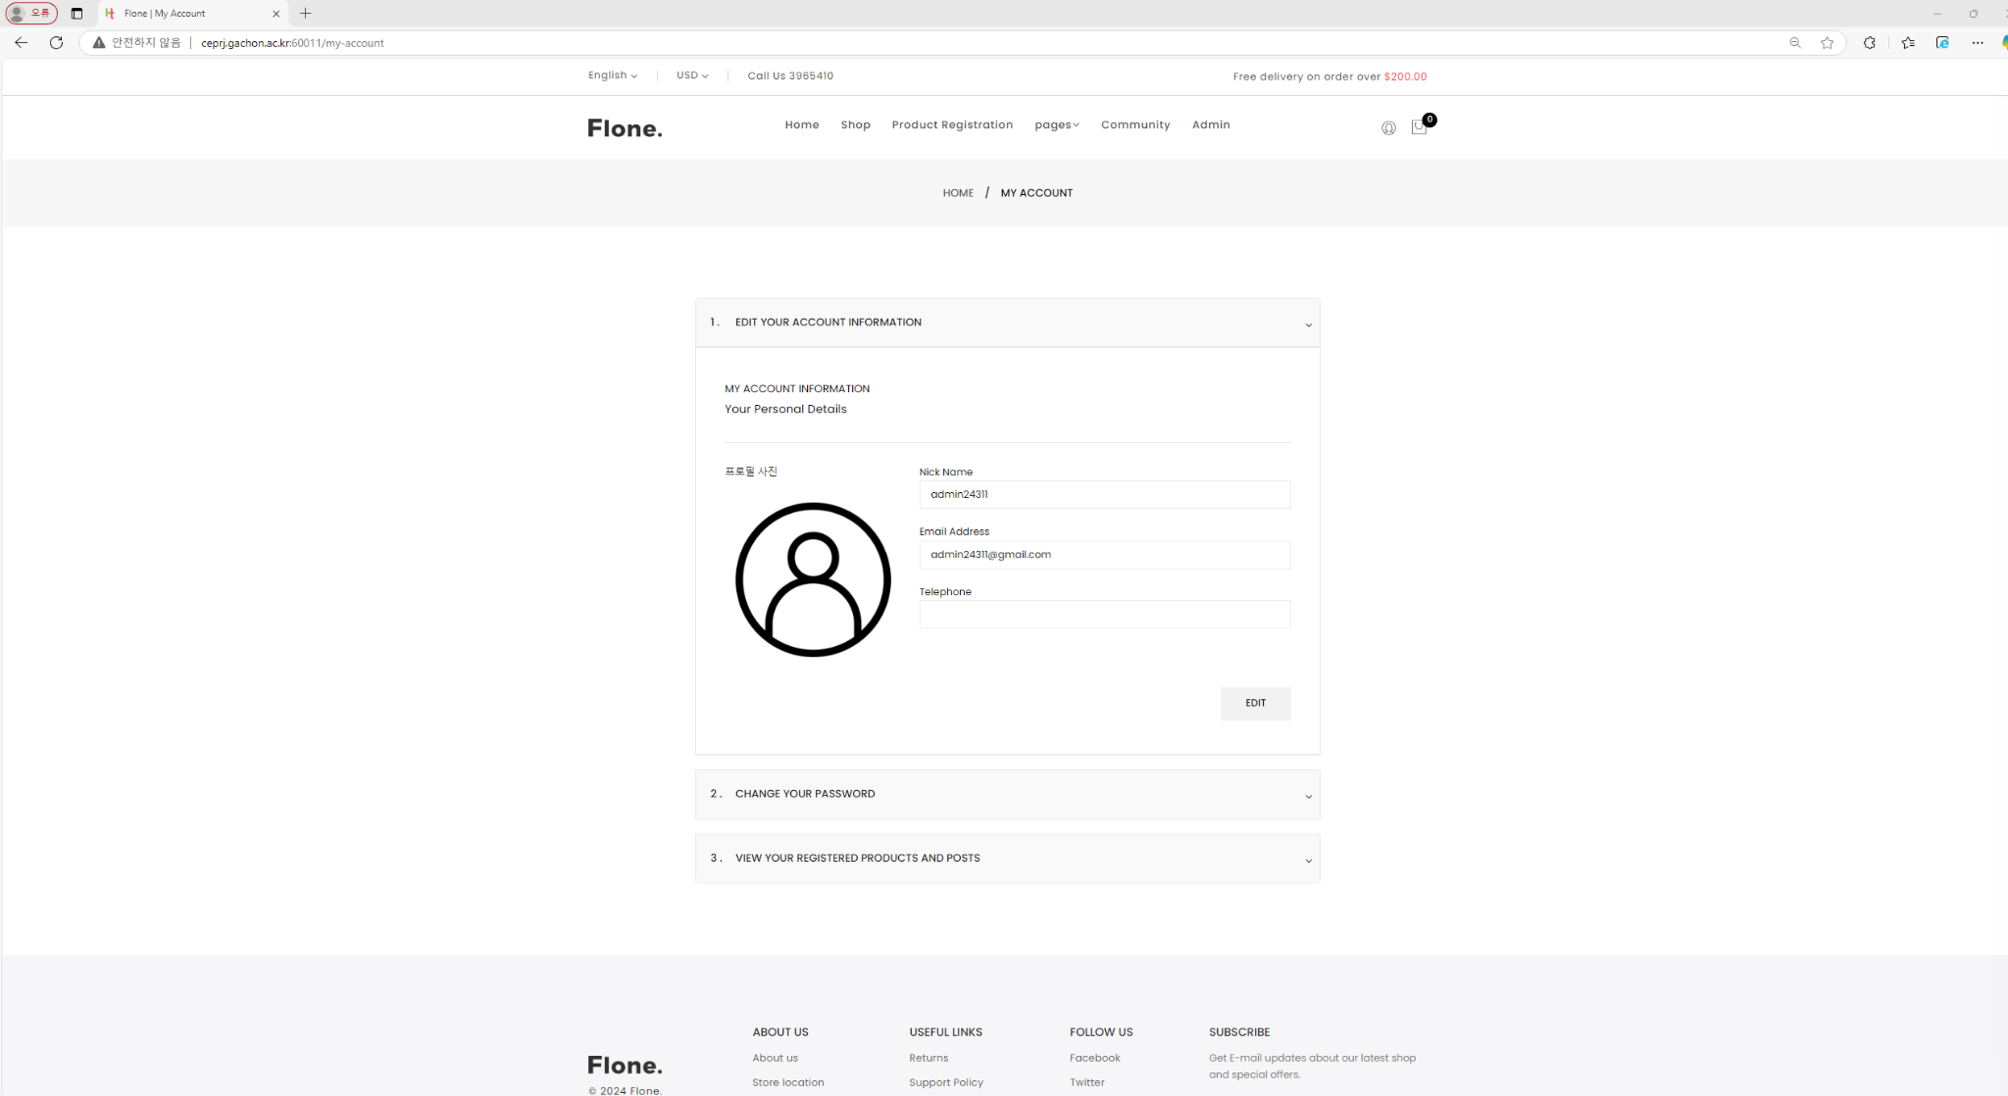

**◼ (웹)서버 화면(계정 관리 페이지-사용자 등록 제품)**

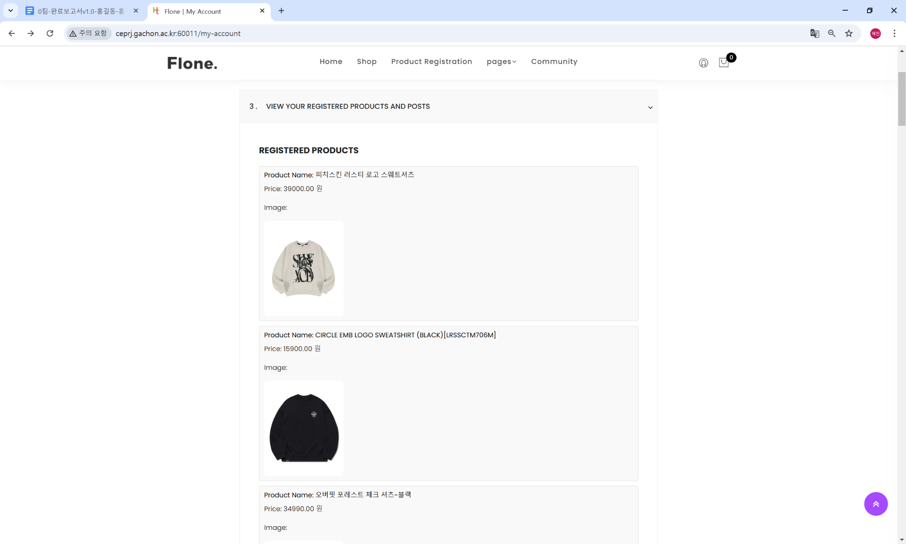

**◼ (웹)서버 화면(계정 관리 페이지-사용자 등록 포스트)**

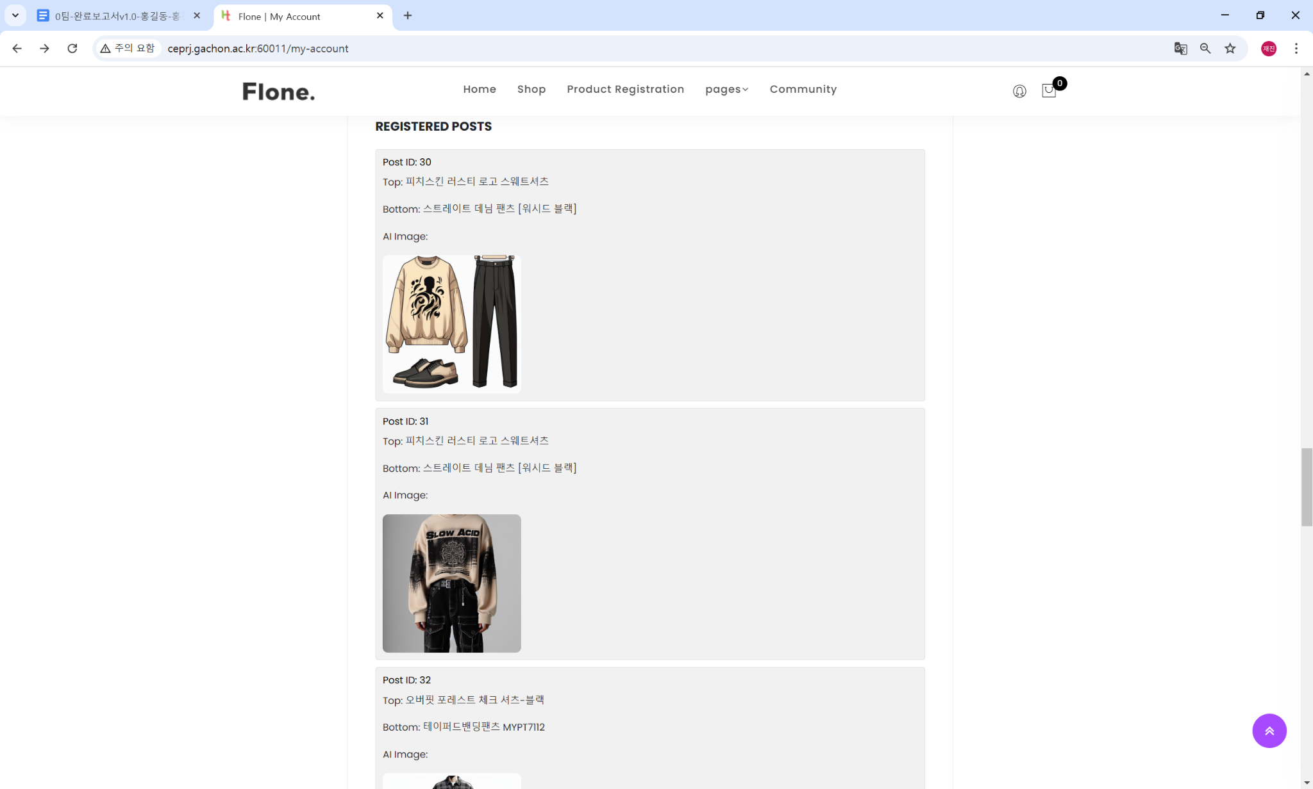

**◼ (웹)서버 화면 (상품 등록 페이지)**

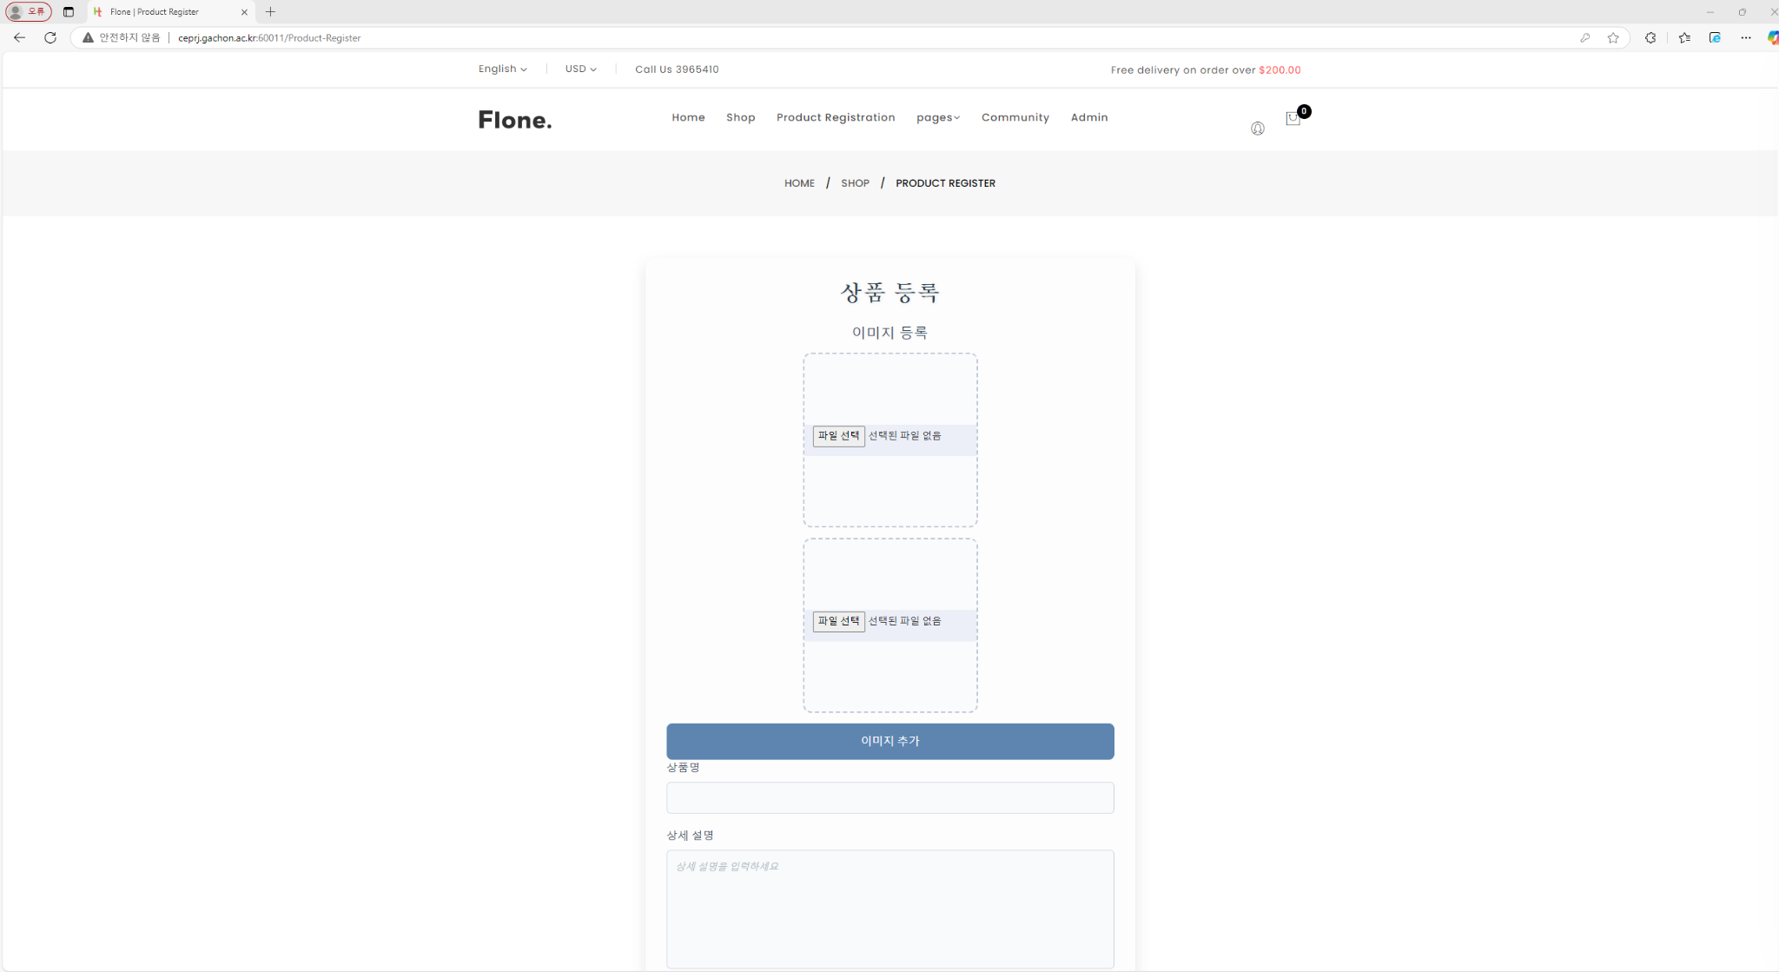

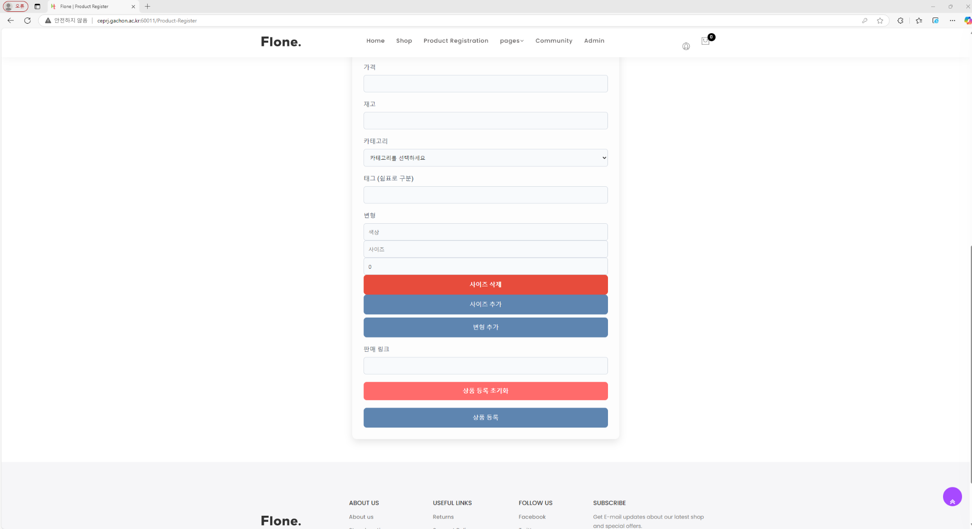

**◼ (웹)서버 화면 (상품 목록 페이지)**

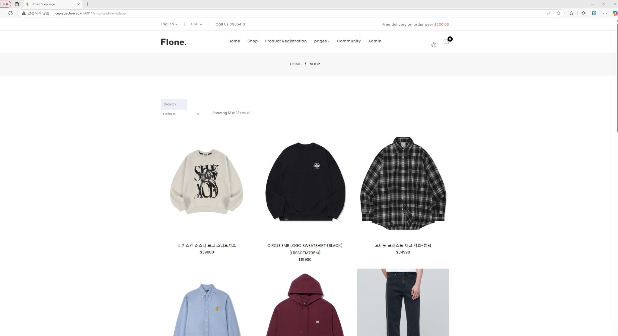

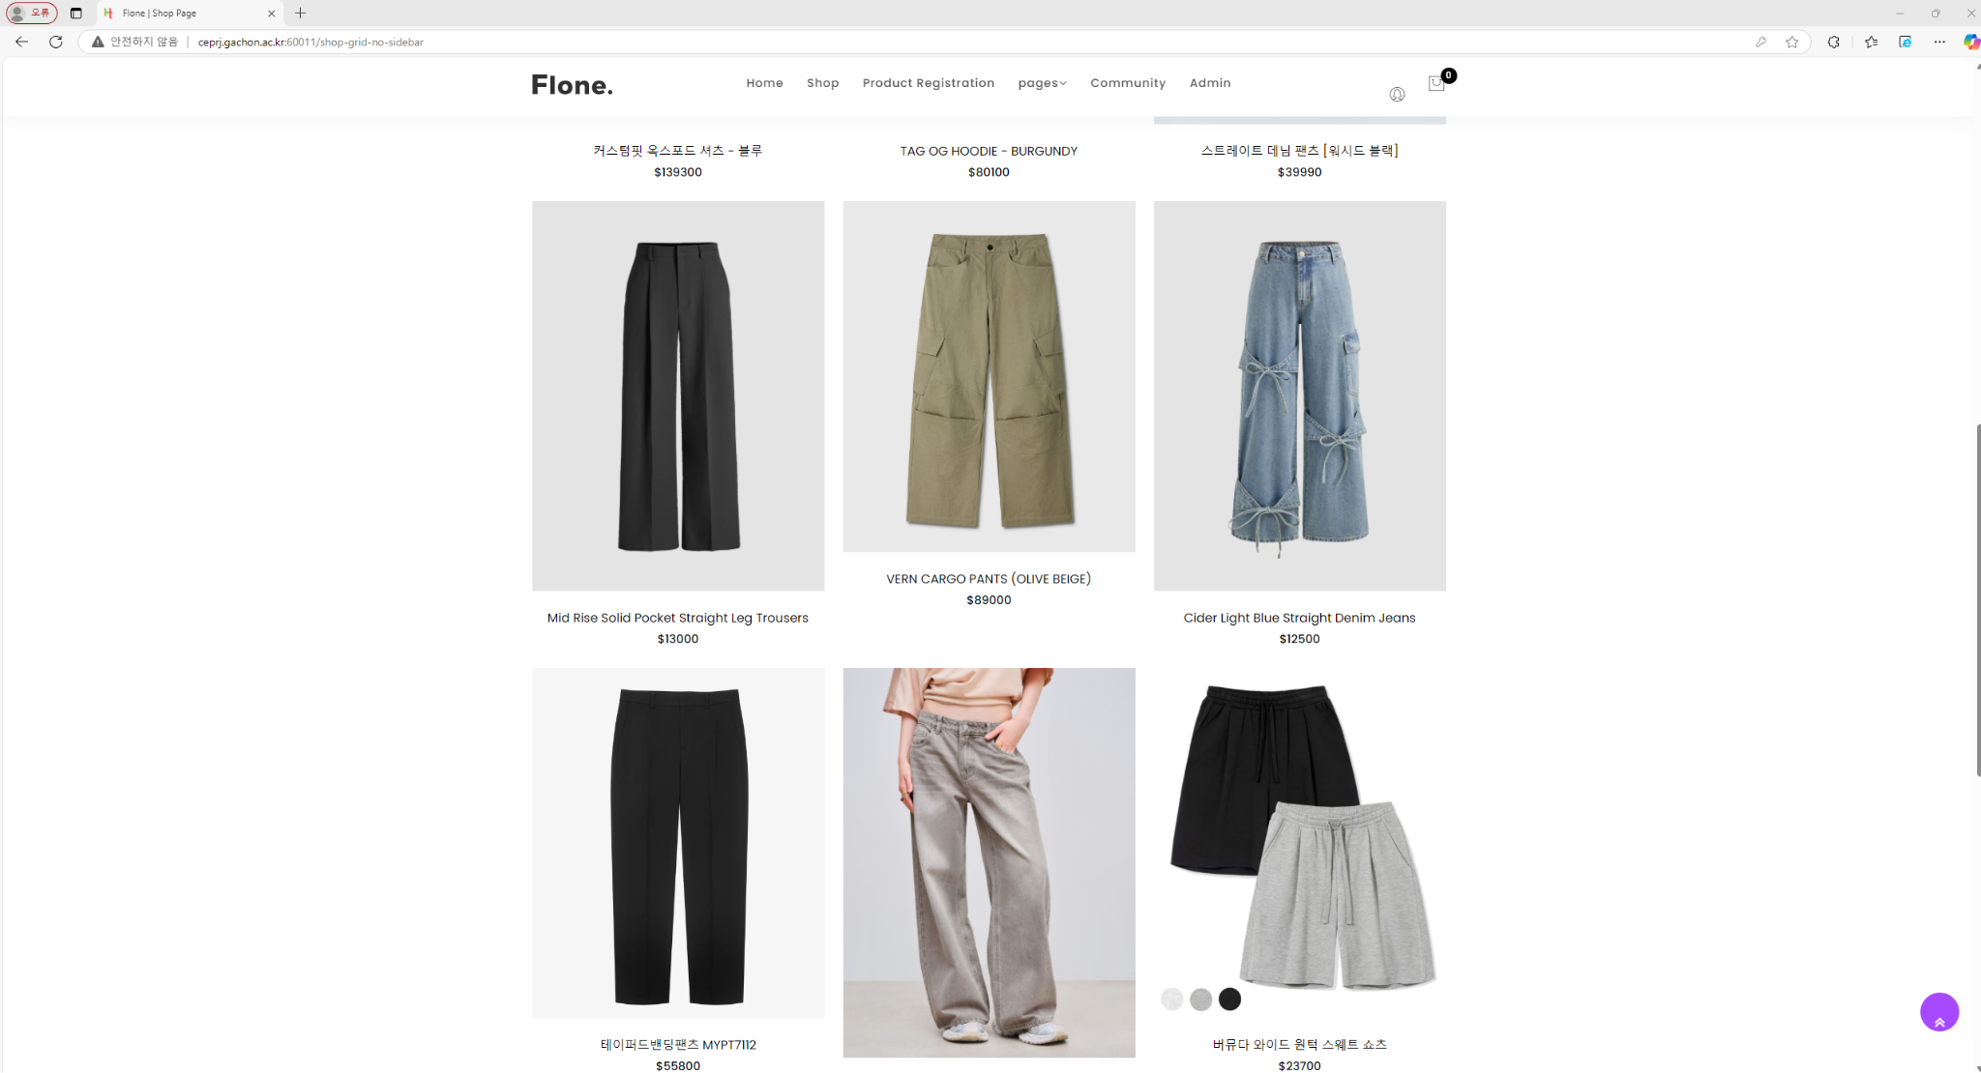

**◼ (웹)서버 화면 (상품 상세 페이지)**

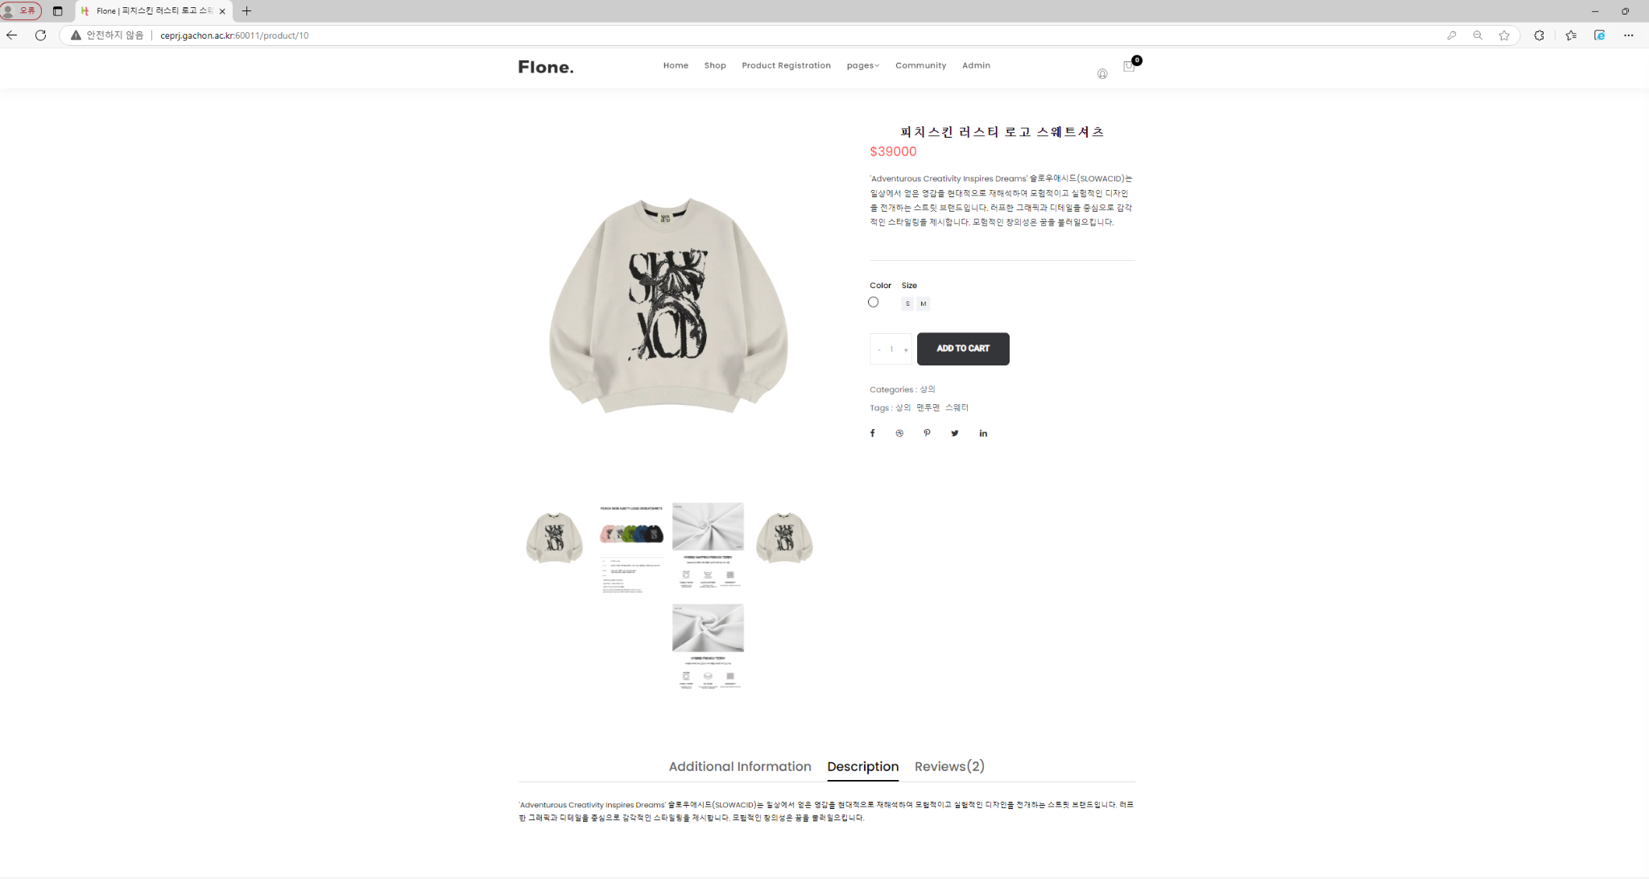

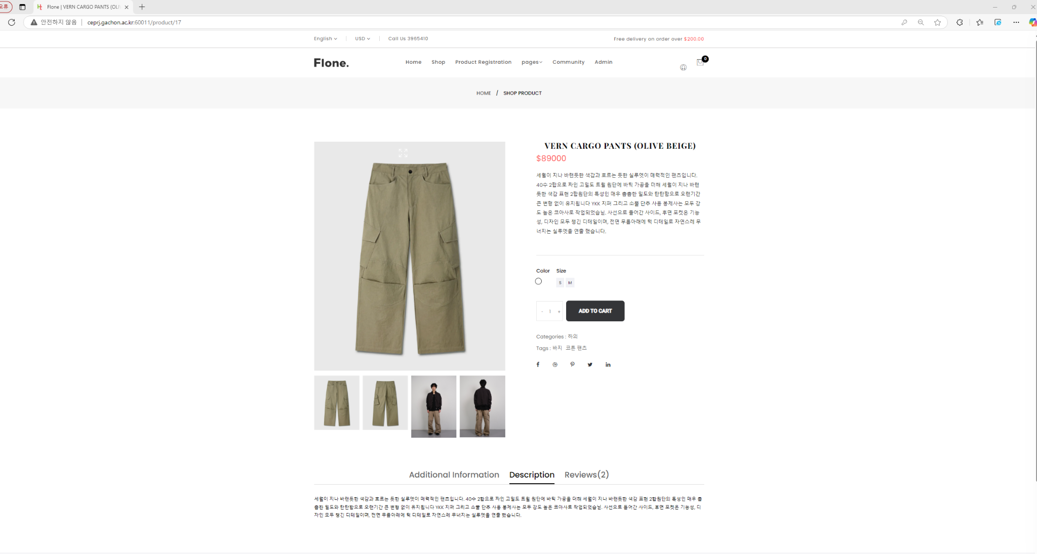

**◼ (웹)서버 화면 (장바구니 페이지)**

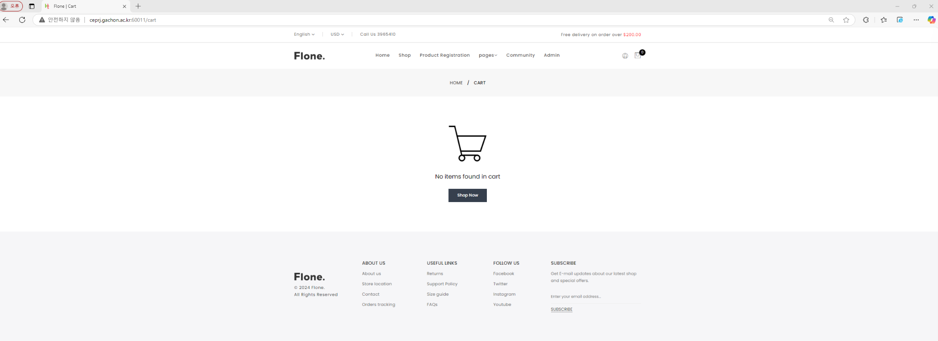

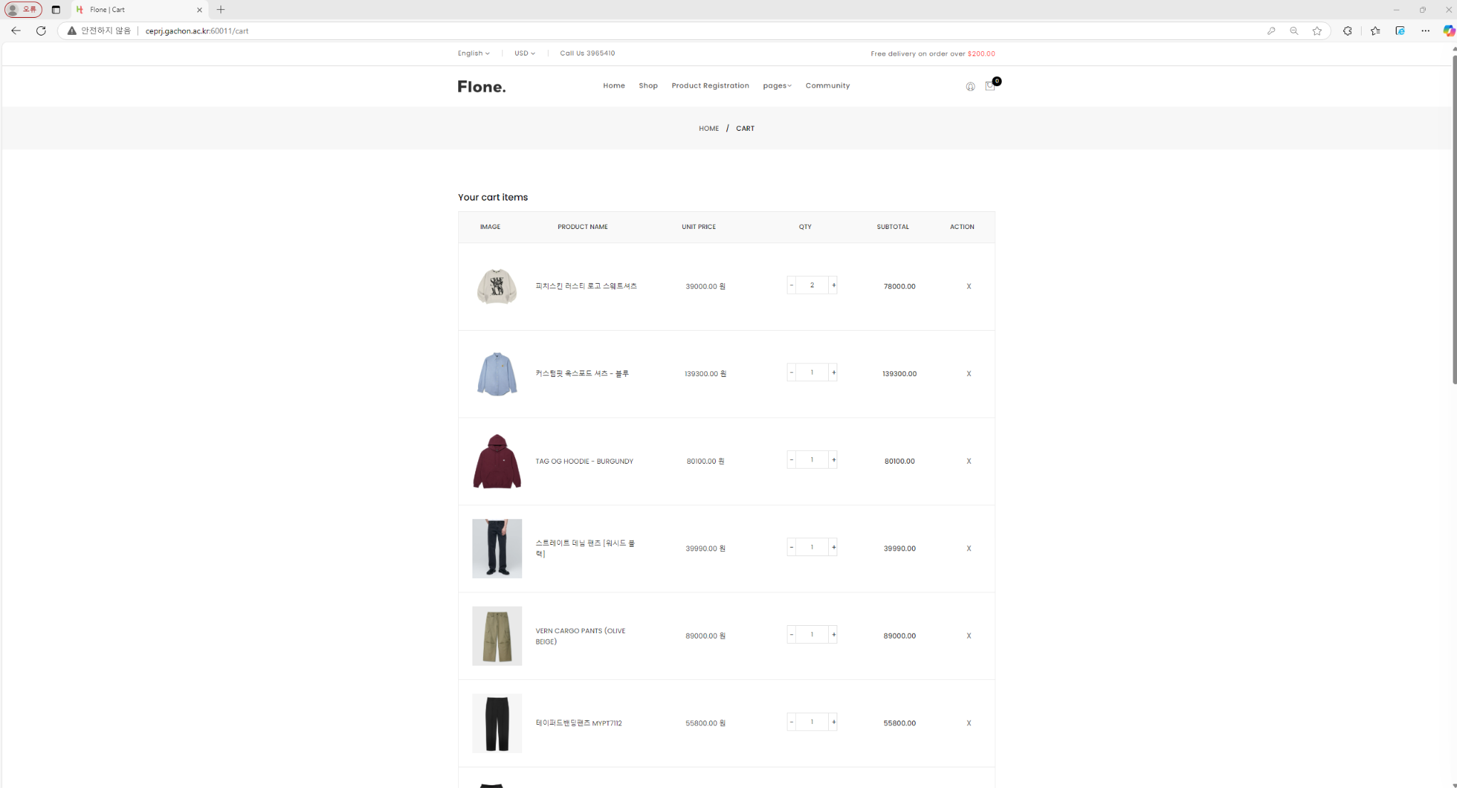

**◼ (웹)서버 화면 (장바구니 페이지-AI시착 모델 생성)**

***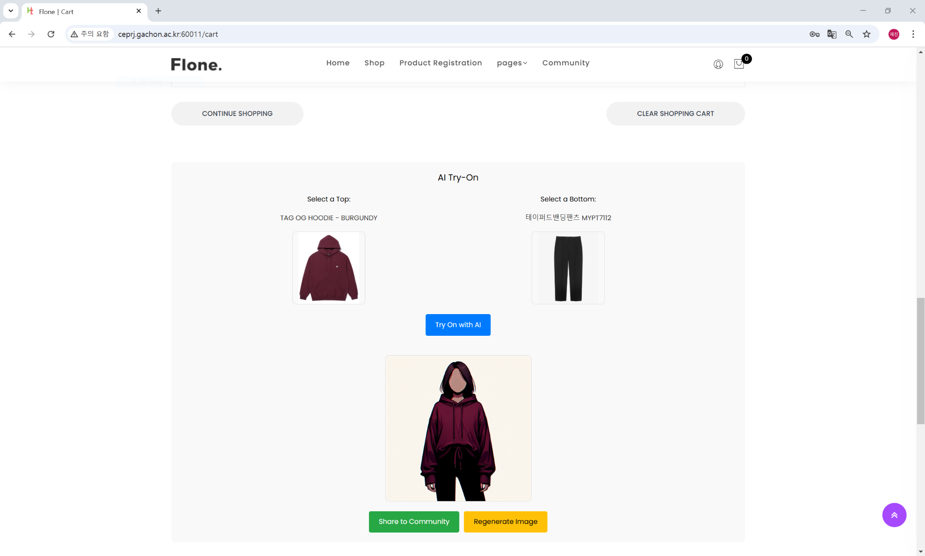*◼ (웹)서버 화면 (AI시착 커뮤니티-목록)**

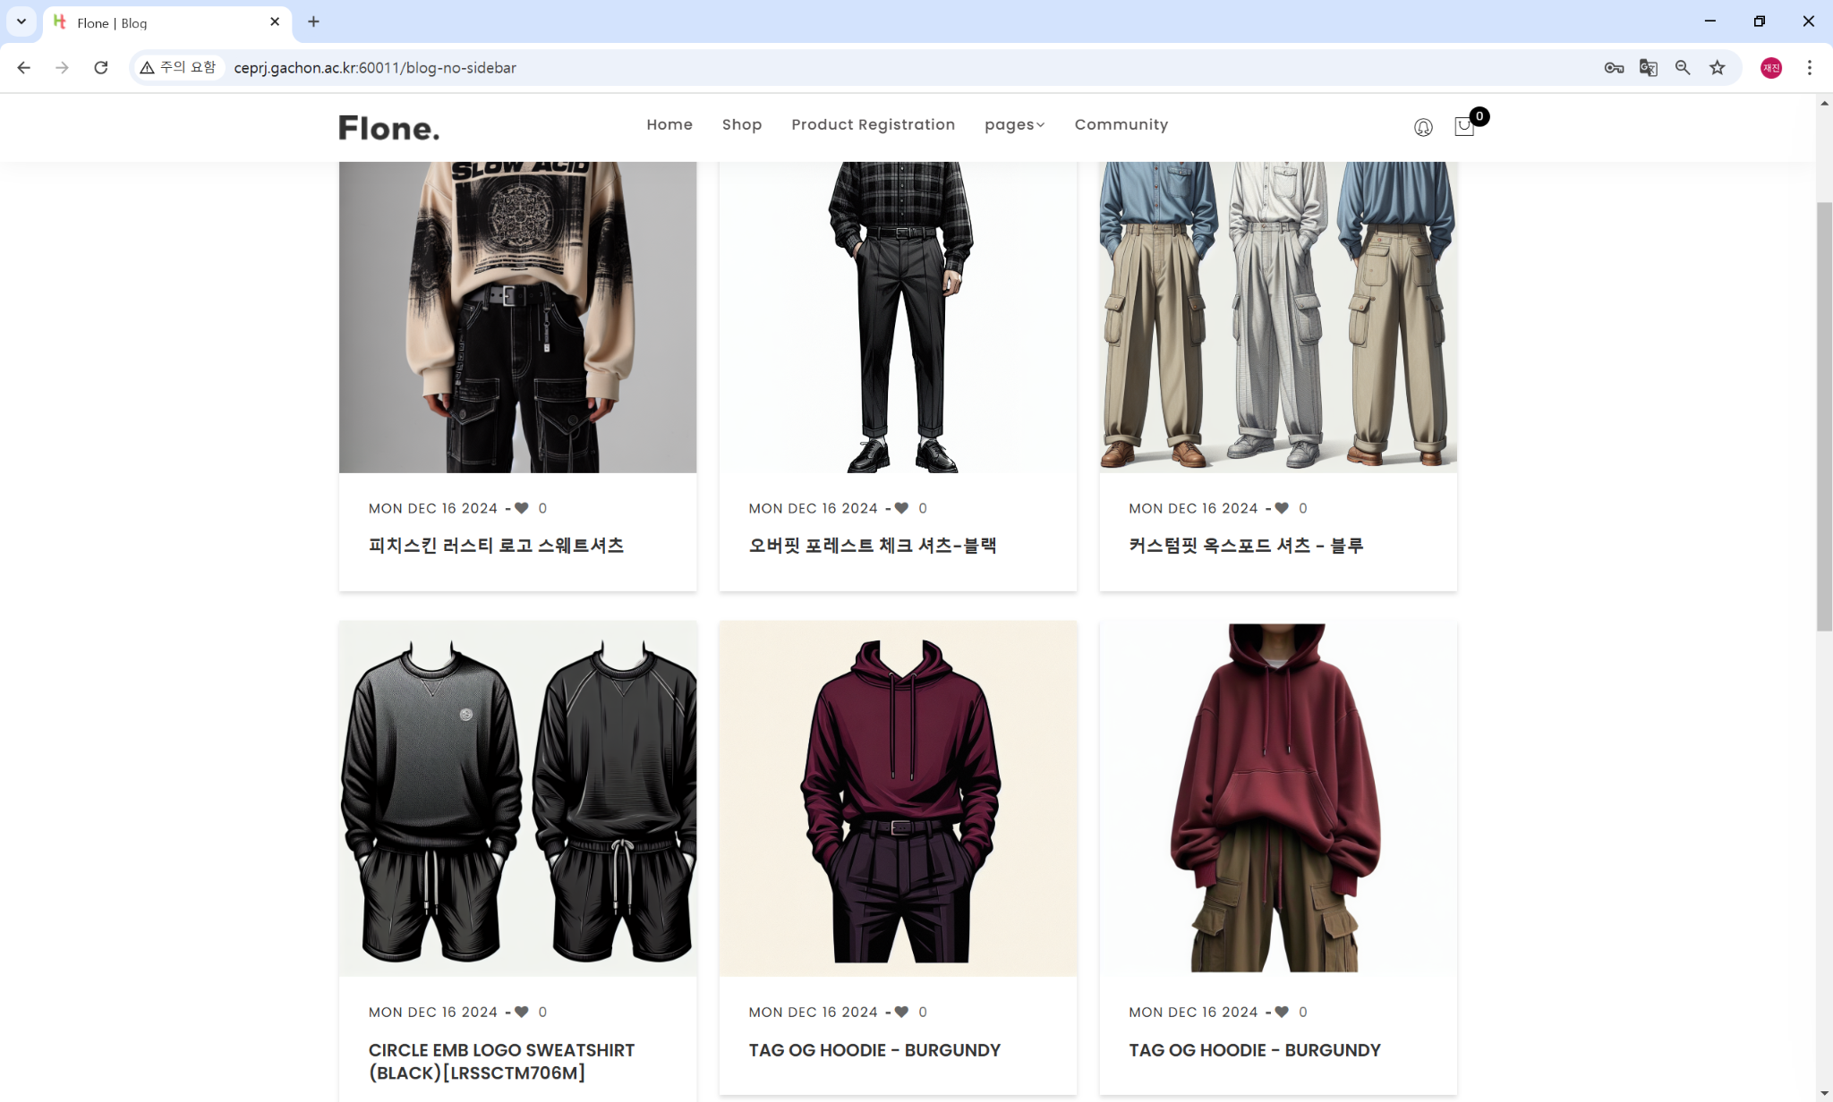

**◼ (웹)서버 화면 (AI시착 커뮤니티-상세페이지)**

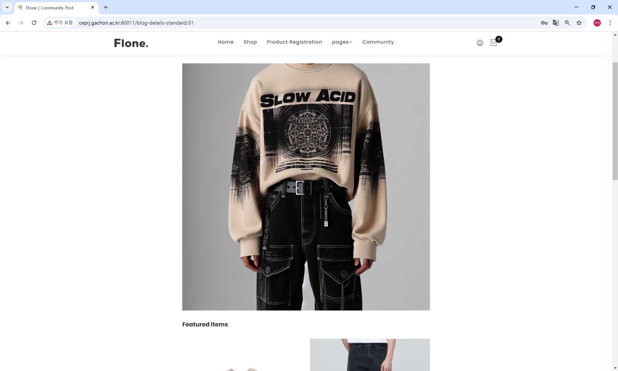

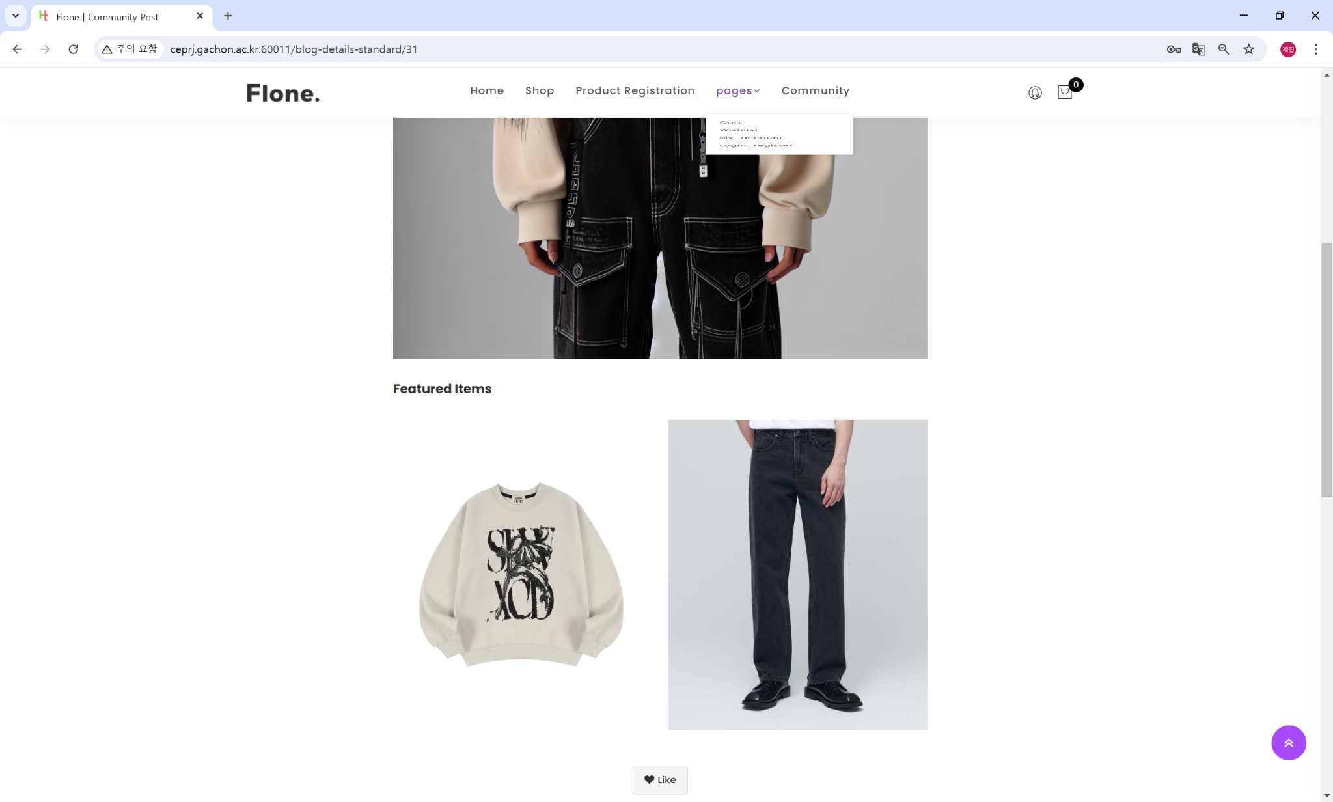

**◼ (웹)서버 화면 (AI시착 커뮤니티-상세페이지 댓글)**

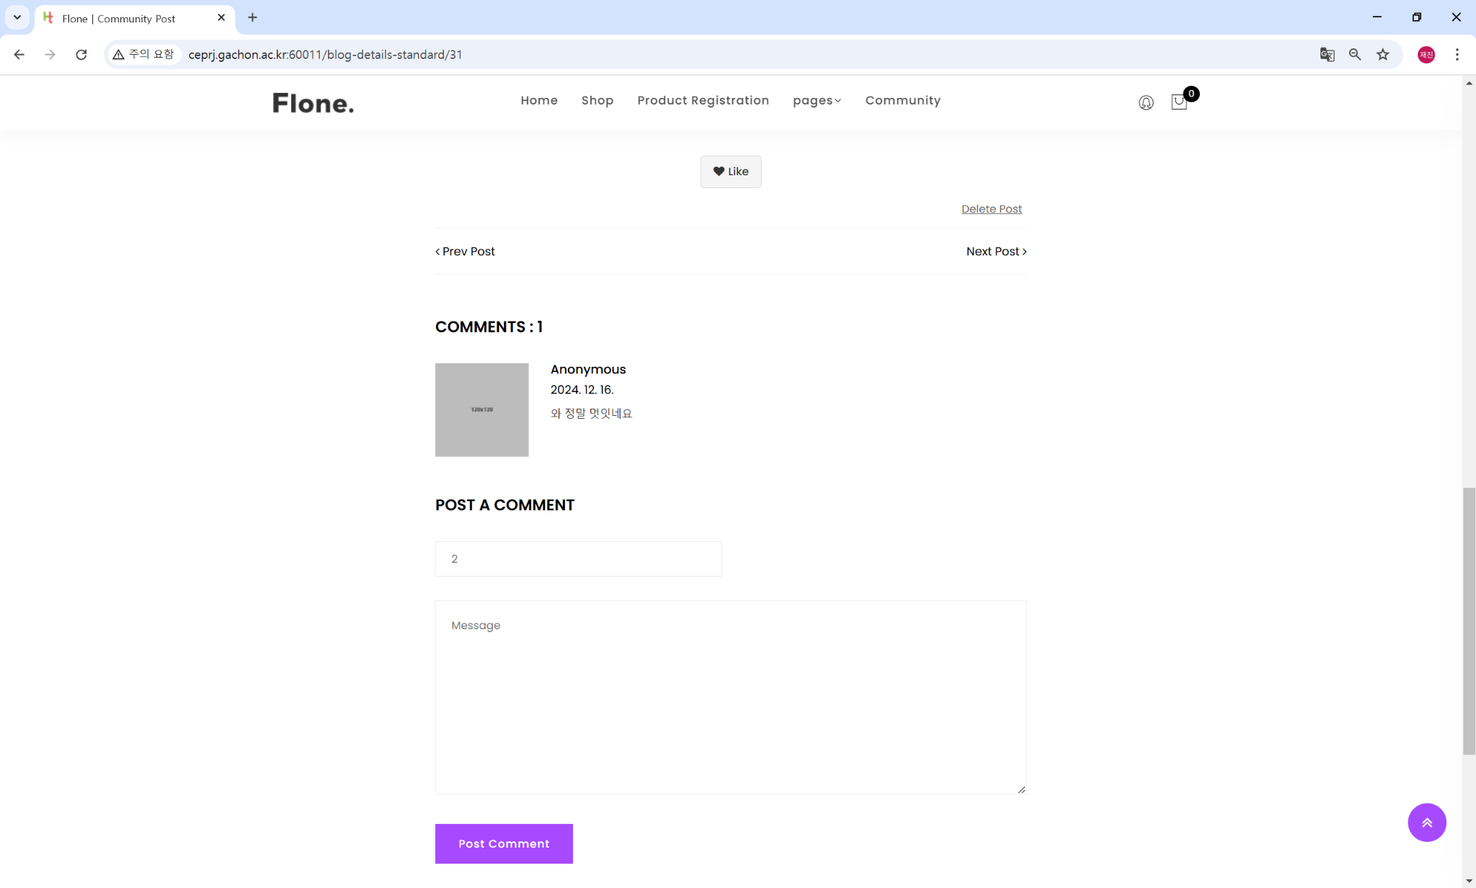

1. **프로그램의 소스파일 구조**

* **(사용자 웹) 소스구조 및 파일**

| 디렉터리 | 소스파일명 | 소스파일설명 |
| --- | --- | --- |
| /home/frontend/src/pages/other | LoginRegister.js | 회원가입, 로그인 페이지 |
| /home/frontend/src/pages/other | MyAccount.js | 사용자 계정 관리 페이지 |
| /home/frontend/src/components/header | HeaderTop.js | 헤더 메뉴 |
| /home/frontend/src/components/header | IconGroup.js | 아이콘 그룹 |
| /home/frontend/src/components/header | Logo.js | 로고 |
| /home/frontend/src/components/header | NavMenu.js | 네비게이션 메뉴 |
| /home/frontend/src/components/footer | FooterCopyright.js | 푸터 메뉴 |
| home/frontend/src/pages/shop-product/Product.js | Product.js | 상품의 상세 페이지 |
| home/frontend/src/pages/shop/ShopGridNoSidebar.js | ShopGridNoSidebar.js | 페이지 상단 네비게이션 메뉴 없이 상품을 그리드 형태로 나열하는 컴포넌트. |
| home/frontend/src/components/product/ProductGridListSingle.js | ProductGridListSingle.js | 상품 목록에서 개별 상품 카드 |
| home/frontend/src/components/product/ProductDescriptionInfo.js | ProductDescriptionInfo.js | 상품 상세 페이지에서 상세 설명등을 표시하는 컴포넌트 |
| /home/frontend/src/pages/other | Cart.js | AI Try On 박스를 포함한 장바구니 페이지 |
| /home/frontend/src/pages/blog | BlogNoSidebar.js | AI 시착 모델 커뮤니티 페이지 |
| /home/frontend/src/wrappers/blog | BlogPostsNoSidebar.js | AI 시착 모델 커뮤니티 포스트 목록 |
| /home/frontend/src/pages/blog | BlogDetailsStandard.js | AI 시착 모델 커뮤니티 포스트 |
| /home/frontend/src/wrappers/blog | BlogPost.js | AI 시착 모델 커뮤니티 포스트 내용 |
| /home/frontend/src/wrappers/blog | BlogComment.js | AI 시착 모델 커뮤니티 포스트 댓글 |
| home/frontend/src/assets/scss/_product-details.scss | product-details.scss | 상품 상세 페이지와 관련된 스타일링 파일 |
| home/frontend/src/pages/shop/ProductRegister.js | ProductRegister.js | 상품 등록 페이지 |
| home/frontend/src/pages/shop/ProductRegister.css | ProductRegister.css | 상품 등록 페이지 스타일링 파일 |
| home/frontend/src/wrappers/product/ProductgridList.js | ProductgridList.js | 개별 상품 카드를 출력 |
| home/frontend/src/wrappers/product/ShopProducts.js | ShopProducts.js | 쇼핑몰의 상품 목록을 관리 및 출력 |
| home/frontend/src/wrappers/product/ProductImageDescription.js | ProductImageDescription.js | 상세 페이지에서 상품 이미지를 표시 |
| home/frontend/src/App.js | app.js | 라우팅을 설정하고 전체 애플리케이션 구조 |
| home/frontend/src/pages/shop-product/ProductSlider.js | ProductSlider.js | 상품 이미지를 슬라이드 형식으로 표시 |
| home/frontend/src/components/product/ShopTopAction.js | ShopTopAction.js | 쇼핑몰 페이지 상단을 제어하는 액션 버튼 |

* **(관리자 웹) 서버 소스구조 및 파일**

| 디렉터리 | 파일명 | 소스파일설명 |
| --- | --- | --- |
| /home/frontend/src/pages/other | AdminLogin.js | 관리자 로그인 페이지 |
| /home/frontend/src/pages/other | AdminPage.js | 관리자 페이지 |

* **(웹)서버 소스 구조 및 파일 (AI모듈)**

| 디렉터리 | 파일명 | 소스파일설명 |
| --- | --- | --- |
| /home/backend | .env | 환경설정 변수 모음 |
| /home/backend | app.js | 서버 메인 실행파일 |
| /home/backend | package.json | 프로젝트에 설정 |
| /home/backend/AI | AI.js | OpneAI 사용 모듈 |
| /home/backend/config | config.json | sequelize데이터베이스 설정 파일 |
| /home/backend/models | index.js | sequelize모델 초기화 파일 |
| /home/backend/models | user.js | sequelize 사용자 정보 table |
| /home/backend/models | Product.js | sequelize 제품 정보 table |
| /home/backend/models | ProductImage.js | sequelize 제품 image배열 table |
| /home/backend/models | ProductTag.js | sequelize 제품 tag배열 table |
| /home/backend/models | Tag.js | sequelize 등록된 tag table |
| /home/backend/models | Variation.js | sequelize 제품 색상배열 table |
| /home/backend/models | VariaionSize.js | sequelize 제품 사이즈배열 table |
| /home/backend/models | AIModel.js | sequelize AI시착 커뮤니티 table |
| /home/backend/models | Cart.js | sequelize 장바구니 table |
| /home/backend/models | Commet.js | sequelize 커뮤니티 댓글 table |
| /home/backend/models | Like.js | sequelize 커뮤니티 좋아요 table |
| /home/backend/models | Recomment.js | sequelize 커뮤니티 대댓글 table |
| /home/backend/passport | index.js | passport모듈 초기화 |
| /home/backend/passport | localStategy.js | passport모듈 로그인 전략 서버DB |
| /home/backend/Routers | api.js | Rest API 라우터&컨트롤러 |
| /home/backend/Routers | auth | 로그인 라우터 |
| /home/backend/Routers | middlewares | 미들웨어 모음 |

1. **프로젝트 완료후기**

* **이유찬**

| * **프로젝트를 끝내면서, 나의 소감**   이번 AI 가상 시착 모델 쇼핑몰 서비스 프로젝트를 통해 많은 것을 배우고 성장할 수 있었지만, 생각보다 React 관련 지식 부족으로 어려움을 겪었던 점이 아쉬웠습니다. 프론트엔드 개발 과정에서 React 데이터 바인딩 부분에서 오류가 발생해 프로젝트에 어려움을 겪었습니다. 이벤트 핸들링 과정에서 값이 제대로 전달되지 않거나 화면이 업데이트 되지 않는 문제가 발생했는데, 이로 인해 구현 시간이 지연되었고 코드 복잡도가 더 높아지기도 하였습니다. 이러한 경험은 React와 데이터 흐름에 대한 이해가 부족하다는 것을 깨닫는 시간이 되었습니다. |
| --- |
| * **나는 종합프로젝트를 이렇게 준비하고 싶다.**   다음학기에 종합프로젝트로 졸업인증을 받아야 하는데, 나는 종합 프로젝트 계획으로는 React에 대한 부분을 집중적으로 학습하겠습니다. Context Api나 Redux를 사용해 데이터 흐름을 체계적으로 관리하는 연습또한 준비하겠습니다. |

* **선재진**

| * **프로젝트를 끝내면서, 나의 소감**   그동안gpt를 그리 신뢰하며 사용하지 않았는데, gpt를 적절히 사용하면 생산성을 크게 올릴 수 있다는 것을 알게되었다. 다만 gpt가 언제나 정확하지 않으며, 설령 gpt를 사용하더라도 코드와 구조는 개발자가 이해하고 있어야 한다고 느꼈다. 졸업프로젝트 대비 전체적인 수준이 떨어지는것 같았으며, 프로젝트 진행에는 실력과 더불어 적극성, 자주성 등 태도또한 중요할 수 있다. |
| --- |
| * **나는 종합프로젝트를 이렇게 준비하고 싶다.**   이미 완료함 |

* **구민결**

| * **프로젝트를 끝내면서, 나의 소감**   나의 부족함을 알게 되었다. 나름대로 React에 관한 지식을 숙지했다고 생각했는데, 프로젝트를 수행하며 코드를 하나하나 작성해 보니 자꾸만 예상치 못한 곳에서 오류가 났다. API를 연동해 데이터를 불러오는 단계가 가장 힘들었던 것 같다. 프론트엔드 담당으로서 구색을 완벽히 갖춘 사이트를 만들고 싶었는데, 능력이 부족해 그렇게는 만들지 못했다. 다음 학기가 개강하기 전까지 React 공부를 열심히 해서 종합프로젝트에서는 React 프레임워크를 더 능숙하게 다룰 수 있도록 해야겠다. 짧은 기간이었지만 끝까지 함께해 준 팀원들께 감사하다. |
| --- |
| * **나는 종합프로젝트를 이렇게 준비하고 싶다.**   이번 프로젝트에서는 프론트엔드를 담당했지만, 백엔드에 관한 지식이 전무하다 보니 데이터의 흐름을 잘 이해하지 못했다. 풀스택 강의를 수강하고, API 연동에 대해 심층적으로 공부해야겠다. |

1. **소스코드(별첨)**

개발한 소스코드를 다음의 폴더구조(샘플과 같은 스타일)에 와 같이 저장하고 완료보고서와 함께 제출합니다.

아래와 같은 구조로 소스코드, DB sql 스크립트, 완료보고서를 압축하여 사이버캠퍼스 “완료제출게시판”에

올립니다.

**참고로, DB의 모든 테이블에는 각각 30건 이상의 (진짜 실물과 같은 느낌의) 샘플데이터와 샘플이미지가 들어가 있어야 합니다.**

(예를 든다면, 사용자의 경우 30명이상 등록, 제품의 경우 30개 이상의 제품이 등록되어져 있어야 하며, 게시판의 경우(예, 구매후기, 제품구매 등)에도 게시글 30건이상이 등록되어져 있어야 함. 등록된 내용도 마치 실제상황과 동일한 느낌이 들도록 실제 데이터를 등록하여야 한다.)

또한, 자료중에서 데이터베이스는 *.sql 형태로 해당 팀의 모든 테이블을 아래와 같은 방법으로 덤프(백업)하여 제출합니다.



아래 폴더들을 “**O팀-P프로젝트.zip”** 으로 압축하여 제출한다.

**(용량이 크기 때문에, 각 과목담당교수님께 이메일로 첨부해서 제출한다.)**

| **0팀-P프로젝트 --+- 서버소스**  **| - AI학습 모듈소스와_데이터**  **| - 모바일소스**  **| - 디바이스소스**  **| - DB데이터 --- 팀번호.sql**  **|- 시연동영상**  **|- 보고서 -+- 제안서 - 0팀-제안서v1.1-ooo-ooo-ooo-ooo.pptx**  **|- 설계서 – 0팀-설계서v1.3-ooo-ooo-ooo-ooo.hwp**  **|-*완료 --* 0팀-완료보고서v1.0-ooo-ooo-ooo-ooo.docx**  **0팀-완료발표자료v1.0-ooo-ooo-ooo-ooo.pptx**  **0팀-프로젝트소개v1.0.pptx** |
| --- |

* **0팀-프로젝트소개v1.0.pptx** 파일은 ceprj.gachon.ac.kr 에 포트폴리오 프로젝트 소개내용으로 활용될 예정이므로, 배포된 템플릿(예시)파일 내용대로 정확히 맞춰 작성한다. (포맷, 크기, 규정대로 맞지 않으면 사이트에 게시되지 못합니다.)